МИНИСТЕРСТВО КУЛЬТУРЫ МОСКОВСКОЙ ОБЛАСТИ
АДМИНИСТРАЦИЯ ГОРОДСКОГО ОКРУГА ХИМКИ

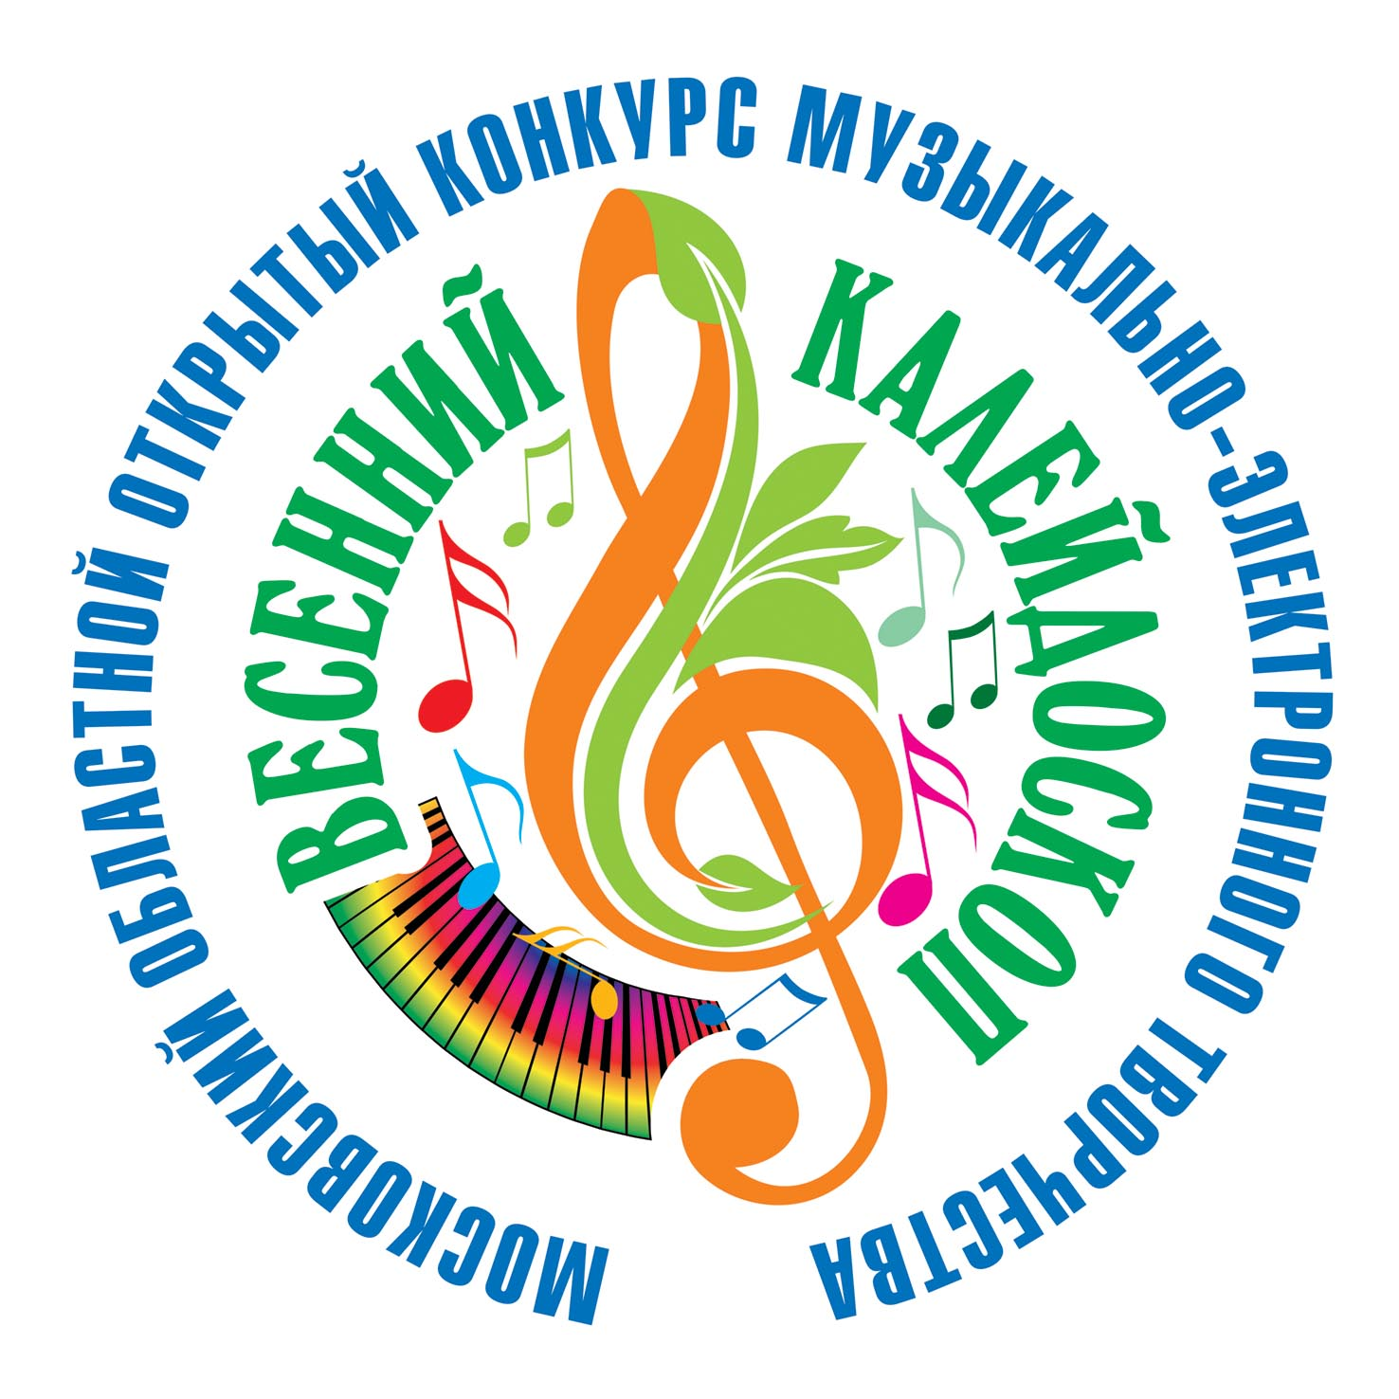

Московский областной открытый конкурс
музыкально-электронного творчества

ВЕСЕННИЙ КАЛЕЙДОСКОП

Концертный зал
Центральной детской школы искусств г.о. Химки
09 апреля 2017 г.

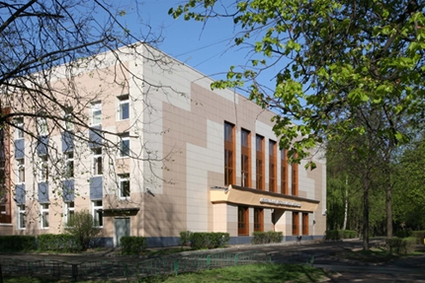

ЖЮРИ КОНКУРСА

Богданов Михаил Григорьевич
член Союза композиторов России, доцент Московской государственной
консерватории имени П.И.Чайковского,
руководитель образовательных проектов «Ямаха Мюзик»

Орлова Елена Владимировна
кандидат искусствоведения, член Союза композиторов России,
директор Объединённой редакции образовательных и научно-методических журналов по искусству, председатель НССМО

Зубрильчева Валерия Владимировна
старший преподаватель кафедры звукорежиссуры Высшей школы сценических
искусств, эксперт IV Открытого Чемпионата профессионального мастерства Worldskills Russia
при поддержке Министерства образования и науки РФ, стипендиат Премии Министерства
культуры РФ в рамках Общероссийского конкурса "Молодые дарования России"

В холле второго этажа ЦДШИ в течение всего конкурсного дня проходит
презентация электронных клавишных инструментов
компании Yamaha



Московский областной открытый конкурс
музыкально – электронного творчества

«Весенний калейдоскоп»

9.00 – 10.00 Подготовка инструментов номинации
«Сольное исполнение на синтезаторе», младшая группа
«Сольное исполнение на электронном фортепиано»

10.00 Открытие конкурса. Начало конкурсных выступлений.

По окончании инструменты выставляют участники средней группы
номинации «Сольное исполнение на синтезаторе»

10.00 Выступление участников номинации «Сольное исполнение на синтезаторе».
Младшая группа
«Сольное исполнение на электронном фортепиано»

 | Карасева Таисия, 9 лет, Yamaha PSR-S950  Преподаватель Ромащенко Сергей Георгиевич  Вариации на тему народной мелодии «Журавель»,  обр. С. Ромащенко  В. Семенов. Очень назойливая муха | МАО ДО  «Центральная детская школа искусств»  г.о. Химки
 | Жуков Максим, 8 лет, Yamaha PSR-3000  Преподаватель Лунин Антон Павлович  Т. Назарова. Вариации на тему русской народной песни  Э. Артемьев. Сюита из к/ф «Свой среди чужих, чужой среди своих» | ГБУ ДО  «Детская музыкальная школа  им. Г.В. Свиридова»  г. Москва
 | Столяров Иван, 10 лет, Yamaha PSR- S900  Преподаватель Самойлова Елена Владимировна  Ю.Савельев. Тройка  Украинская народная песня «Ехал казак за Дунай» | МАО ДО  «Центральная детская школа искусств»  г.о. Химки
 | Бабакина Валерия, 10 лет, Yamaha PSR-S710  Преподаватель Трефилова Елена Валерьевна  Й. Юкихиро. Вариации на тему народной японской песни «Сакура». Аранжировка Е.В. Трефиловой  С. Баневич. Две пьесы из цикла «По сказкам Ганса Христиана Андерсена»: « Солдатик и балерина» и «Крыса» | Центр детского творчества «Родник»  г.о. Орехово-Зуево
 | Перец Анастасия, 10 лет, Yamaha PSR-S900  Преподаватель Гурьева Ольга Анатольевна  В. Тебенихин. Вариации на русскую тему  И. Красильников. Марсианин на дискотеке | ГБУ ДО «Детская музыкальная школа № 4» г. Москва
 | Липич Екатерина, 10 лет, электронное фортепиано  Преподаватель Жигалкина Лариса Васильевна  В. Коровицын. Снежинки  С. Борткевич. Стойкий оловянный солдатик | МАО ДО  «Центральная детская школа искусств»  г.о. Химки
 | Гришаева Мария, 12 лет, электронное фортепиано  Преподаватель Жигалкина Лариса Васильевна  М. Сильванский. Ночью на реке  С. Борткевич. Бронзовый кабан | МАО ДО  «Центральная детская школа искусств»  г.о. Химки
 | Виноградова Елизавета, 11 лет, электронное фортепиано Преподаватель Оськина Ольга Борисовна  Е. Виноградова. Вариации на тему французской песни  «Больной олень»  Е. Виноградова. В подражание Э. Григу | МАО ДО  «Центральная детская школа искусств»  г.о. Химки
 | Кашпарова Ксения, 16 лет, электронное фортепиано Преподаватель Оськина Ольга Борисовна  К. Кашпарова. Сказание  К. Кашпарова. Фантазия Mea vita et anima es | МАО ДО  «Центральная детская школа искусств»  г.о. Химки
11.15 Выступление участников номинации «Сольное исполнение на синтезаторе».
Средняя группа

По окончании инструменты выставляют участники
старшей группы номинации «Сольное исполнение на синтезаторе»
и номинанты XVI Дельфийских игр от Московской области

1 | Лаврова Ульяна, 11 лет,Yamaha PSR-S910  Преподаватели: Головко Людмила Ивановна,  Будынкова Юнона Владиславовна  В. Мещерин. Миниатюра  С. Майкапар. Романс | МАУ ДО  «Большевяземская ДШИ»  Одинцовский муниципальный район
 | Раднаева Айна, 11 лет, Yamaha PSR-S700  Преподаватель Еркина Мария Юрьевна  Э. Григ. Танец Анитры из сюиты «Пер Гюнт»  Ч. Маньянте. Буги | МАО ДО  «Центральная детская школа искусств»  г.о. Химки
 | Цой Александра, 11 лет, Yamaha PSR-S710  Преподаватель Заречнева Наталья Владимировна  Н. Римский-Корсаков. Ария Шамаханской царицы из оперы «Золотой петушок»  Ю. Весняк. Карлсон | МБУ ДО  «Детская музыкальная школа №7»  г. Иваново
 | Курбанов Никита, 11 лет, Yamaha PSR-S700  Преподаватель Еркина Мария Юрьевна  К. Дебюсси. Маленький негритенок  Г. Кузняк. Регтайм из к/ф «Ва-банк» | МАО ДО  «Центральная детская школа искусств»  г.о. Химки
 | Беззубкина Елизавета, 12 лет, Yamaha PSR- S950  Преподаватель Беспалов Александр Сергеевич  Й. Гесслер. Рондо  Э.Л. Уэббер. Ария Магдалены из рок-оперы «Иисус Христос – суперзвезда» | МАУ ДО «Детская музыкальная школ № 2»  г. Реутов
 | Таранченко Евгений, 13 лет, Yamaha PSR- 550  Преподаватель Рубцова Любовь Борисовна  М. Мусоргский. Балет невылупившихся птенцов  И. Якушенко. Деревенские музыканты | ГБУ ДО «Детская музыкальная школа»  им. А.К. Глазунова»  г. Москва
 | Морозов Александр, 13 лет, Yamaha PSR-S900  Преподаватель Алпарова Наиля Нургалеевна  Б. Чайковский. Увертюра «Женитьба Бальзаминова»  Д. Уильямс. Кантина из «Звездных войн» | АУ ДО ДШИ  г. Долгопрудный
 | Сарибекян Тигран, 13 лет, Yamaha PSR - S910  Преподаватель Федосеева Ирина Мухаметдиновна  П. Чайковский. Марш из балета «Щелкунчик»  Русская народная песня «Как у наших у ворот», обр. А.Суркова | МБУ ДО «Лесногородская ДШИ» Одинцовский муниципальный район
 | Говоркова Олеся, 13 лет, Yamaha PSR-S900  Преподаватель Еркина Мария Юрьевна  А. Хачатурян. Мазурка из музыки к драме М. Лермонтова «Маскарад»  Карело-финская полька, обработка Ю. Ушакова | МАО ДО  «Центральная детская школа искусств»  г.о. Химки
12.30 Выступление участников номинации
«Сольное исполнение на синтезаторе» старшей группы и
номинантов XVI Дельфийских игр от Московской области

По окончании инструменты выставляют
участники XVI Дельфийских игр от Московской области
 | Малый Артем, 14 лет, Yamaha PSR- S900  Преподаватель Моисеева Ольга Анатольевна  Д. Кабалевский. Рондо-токката  Вариации на тему народной песни «Очи черные»  Ю. Маркин. Фантазия на бразильские темы | МАО ДО  «Центральная детская школа искусств»  г.о. Химки
 | Трефилова Галина, 15 лет, Yamaha PSR-S900  Преподаватель Трефилова Елена Валерьевна  Китайский народный танец «Красный зонтик»  С. Баневич. «Дорога». Фантазия на музыку к телефильму «Никколо Паганини»  Дж. Россини. Неаполитанская тарантелла | Центр детского творчества «Родник»  г.о. Орехово-Зуево
 | Урсулов Никита, 14 лет Yamaha PSR-S900 KORG PA-800  Преподаватель Алпарова Наиля Нургалеевна  Г.Ф. Гендель. Чакона d-moll  Украинская народная песня «Чей-то конь стоит», обр. Р. Бойко  А. Жобим. Босса-нова «Волна» | АУ ДО ДШИ  г. Долгопрудный
 | Мелихова Екатерина, 16 лет, Yamaha PSR-S950  Преподаватель Беспалов Александр Сергеевич  Л. Бетховен. Аллегретто (на тему 3-й части сонаты № 17)  Русская народная песня «Валенки», обработка А. Беспалова  A.C. Jobim. Thе Girl From Ipanema | МАУ ДО «Детская музыкальная школ № 2»  г. Реутов
Номинанты XVI Дельфийских молодежных игр от Московской области, 2017 г.
 | Степаненко Екатерина, 13 лет Yamaha -S910  Преподаватель Рак Алла Леонидовна  И.С. Бах – А. Марчелло. Адажио  В. Гаврилин. Каприс  Русская народная песня в обр. В. Романюхи «Тройка»  Г. Гаранян. Матрешки | МАУ ДО  «Большевяземская ДШИ»  Одинцовский муниципальный район район
 | Киселева Софья, 14 лет, Yamaha PSR-S900  Преподаватель Микульская Надежда Викторовна  Ж. Массне. Размышление  Русская народная песня «Среди долины ровныя»  А. Шмитц. Blues and boogie | МБУ ДО «Домодедовская  детская школа искусств»
13.15 Выступление участников XVI Дельфийских игр от Московской области
в г. Екатеринбург, 2017 г.

По окончании инструменты выставляют участники
педагогической номинации «Сольное исполнение на синтезаторе»

 | Мигаль Татьяна, 10 лет, Yamaha PSR-S710  Преподаватель Канашева Инесса Юрьевна  И.С. Бах. Полонез G-dur  Молдавский народный танец «Молдовеняска»  В.А. Моцарт. Alliluia  Э. Григ. Сердце поэта | МАУ ДО ДШИ «Вдохновение» Истринский муниципальный район
 | Ефремова Оксана, 14 лет, Yamaha PSR-S910  Преподаватель Волкова Марина Викторовна  Э. Григ. В пещере горного короля  Р. Щедрин. Юмореска  Татарский народный танец  Т. Хулич. Хорватская рапсодия | МУ ДО «ДШИ  им. Я. Флиера»  г. Орехово-Зуево
 | Голунова Екатерина, 14 лет, Yamaha PSR-S710  Преподаватель Канашева Инесса Юрьевна  Я. Сибелиус. Ель  И. Канашева. Волынка  К. Сен-Санс. Аквариум  Дж. Гершвин. I got rhythm | МБУ ДО  «Истринская ДМШ»
 | Востокова Надежда, 18 лет,  Преподаватель Беспалов Александр Сергеевич  Д. Шостакович. Охота  Русская народная песня «Валенки», обр. А. Беспалова  С. Рахманинов. Этюд-картина g-moll  Hendy William. St. Louis blues | МАУ ДО «Детская музыкальная школа № 2»  г. Реутов
14.00 Педагогическая номинация «Сольное исполнение на синтезаторе»
 | Алпарова Наиля Нургалеевна Yamaha PSR- S950  К. Дебюсси. Шаги на снегу  М. Альберт. Feelings | АУ ДО ДШИ  г. Долгопрудный
 | Канашева Инесса Юрьевна Yamaha PSR-S710  И. Канашева «Чудесный вечер в парке»  И. Канашева Концертный этюд для синтезатора «Босса-этюд» | МАУ ДО ДШИ «Вдохновение» Истринского муниципального района
 | Зубрильчева Валерия Владимировна Yamaha PSR- 1500  Г. Свиридов. «Тройка» из музыкальных иллюстраций к повести А.С. Пушкина «Метель»  Р. Гальяно. Танго для Клод | НОЧУВО «Высшая школа сценических искусств»  г. Москва
Номинация "Педагогическая аранжировка"
 | Михуткина Нина Викторовна  Е. Глебов. Адажио из балета «Маленький принц»  В. Андреев, обработка П. Куликова «Румынская песня и чардаш»  П. Маркина. Пасодобль | ГБУ ДО  «Детская школа искусств  им. Н.Г. Рубинштейна»  г. Москва
Перерыв. Подготовка награждения.
Инструменты выставляет первая группа номинации "Ансамбли"

15.15 Награждение участников
младшей, средней, старшей, педагогической групп "Сольного исполнения на синтезаторе",
«Сольного исполнение на электронном фортепиано», "Педагогической аранжировки",
номинантов и участников предстоящих XVI Дельфийских игр 2017 года в Екатеринбурге
Продолжение конкурса

16.00 Выступление инструментальных ансамблей первой группы
По окончании инструменты выставляет вторая группа инструментальных ансамблей
 | Дуэт «Тоника»  Осипов Илья, 10 лет Yamaha PSR-S950  Цветкова Алиса, 9 лет Yamaha PSR-443  Преподаватель Бакаева Наталия Владимировна  Е. Дога. Рондо  Молдавский народный танец «Старинная сырба» | МУ ДО «Детская музыкальная школа № 2»  г. Подольск
 | Дуэт синтезаторов  Егунова Варвара, 11 лет  Карцева Алиса, 11 лет  Yamaha PSR- S700, Yamaha PSR- S910  Преподаватели: Ягданова Инна Шумшульевна,  Степаненко Ирина Леонидовна  С. Никитин - П. Мориа. Под музыку Вивальди  А. Петров. Веселый марш из к/ф «Старая, старая сказка» | МАУ ДО «Большевяземская ДШИ»  Одинцовский муниципальный район
 | Дуэт «Иван да Марья»  Абрашин Иван, 12 лет  Владимирова Мария, 13 лет  Yamaha PSR-S700, Yamaha PSR-S910  Преподаватели: Головко Людмила Ивановна,  Будынкова Юнона Владиславовна  Ю. Саульский. Сталактиты  В. Гаврилин. Тарантелла | МАУ ДО  «Большевяземская ДШИ»  Одинцовский муниципальный район
 | Дуэт синтезаторов  Пащенко Николай, 14 лет  Чухнина Евфимия, 13 лет  Yamaha PSR-S700, Yamaha PSR-S910  Преподаватели: Ягданова Инна Шумшульевна,  Степаненко Ирина Леонидовна  А. Петров. Вальс из телефильма «Петербургские тайны»  К. Веласкес. Bessame mucho | МАУ ДО  «Большевяземская ДШИ»  Одинцовский муниципальный район
 | Ансамбль «Синте-балалайка»  Балаян Оскар, 12 лет, балалайка  Самохин Антон, 11 лет, балалайка  Чулюков Фёдор, 13 лет, балалайка  Морев Георгий, 10 лет, ударные  Васильева Вероника,15 лет, домра  Иванова Дарья, 13 лет, домра  Величко Екатерина, 12 лет, синтезатор  Преподаватели: Курилова Наталья Васильевна,  Бочкова Любовь Александровна  Белорусская народная песня «Зайграй же мне дударочку», обработка В. Котельникова  О. Хромушин. Мартышка и очки | МУ ДО «Красногорская ДМШ»
 | 17.00 Выступление второй группы инструментальных ансамблей
 | Номинация «Ученик – учитель»  Таранченко Евгений, 13 лет, Yamaha PSR- 550  Рубцова Любовь Борисовна, рояль  И. Шварц. Концертино  А. Пьяццолла. Фугато | ГБУ ДО «Детская музыкальная школа  им. А.К. Глазунова»  г. Москва
 | Трио  Гоголашвили София, 12 лет, синтезатор  Задыряка Дарина, 12 лет, синтезатор  Бас Мария, 12 лет, блокфлейта  Преподаватели: Демченко Татьяна Иануарьевна,  Беляева Наталия Константиновна  Е. Дога. Рондо из к/ф «Королева Марго»  Я. Митцуда. Time`s Scar (Шрам времени) | МАУ ДО «ДШИ «Рапсодия»  г. Дубна
 | Дуэт  Сергачёва Александра, 15лет, скрипка  Обухова Диана, 10 лет, синтезатор Yamaha PSR- S910  Преподаватели: Пояркова Надежда Николаевна,  Гурьева Ольга Анатольевна  И. Бенда "Граве» (Grave)  Э.Дадли. "Джив и Вустер» (Jeeves and Wooster) фокстрот  из одноименного телесериала | ГБОУДО «Детская музыкальная школа № 4» г. Москва
17.30 Просмотр конкурсных работ
номинации «Музыкально-компьютерная композиция на основе видеосюжета»

 | Раднаева Айна, 11 лет  Преподаватель Михуткина Нина Викторовна  В. Зиринг. В лесу. Видеосюжет – документальный фильм  «Что такое лес» | МАО ДО  «Центральная детская школа искусств»  г.о. Химки
 | Новиков Иван, 12 лет  Преподаватель Михуткина Нина Викторовна  Авторское сочинение «В движении». Видеосюжет – видеоролик «Огни ночного города» | МАО ДО  «Центральная детская школа искусств»  г.о. Химки
 | Васильев Владимир, 14 лет  Преподаватель Михуткина Нина Викторовна  Р. Глиэр. Арлекин. Видеосюжет – мультфильм «Что там, под маской» (Союзмультфильм) | МАО ДО  «Центральная детская школа искусств»  г.о. Химки
 | Малый Артем, 14 лет  Преподаватель Михуткина Нина Викторовна  Ю. Савельев. Утро. Шествие Нептуна. Марш-триумф. Из сборника «На крыльях весны». Видеосюжет – фильм «Садко» (Мосфильм) | МАО ДО  «Центральная детская школа искусств»  г.о. Химки
 | Савинова Ксения, 15 лет  Преподаватель Михуткина Нина Викторовна  И. Хаас. Причудливый танец. Видеосюжет – мультфильм «Piper» | МАО ДО  «Центральная детская школа искусств»  г.о. Химки

19.00 Награждение участников номинаций "Ансамбли",
«Музыкально-компьютерная композиция на основе видеосюжета»

Приглашаем принять участие в наших конкурсах 2017-2018

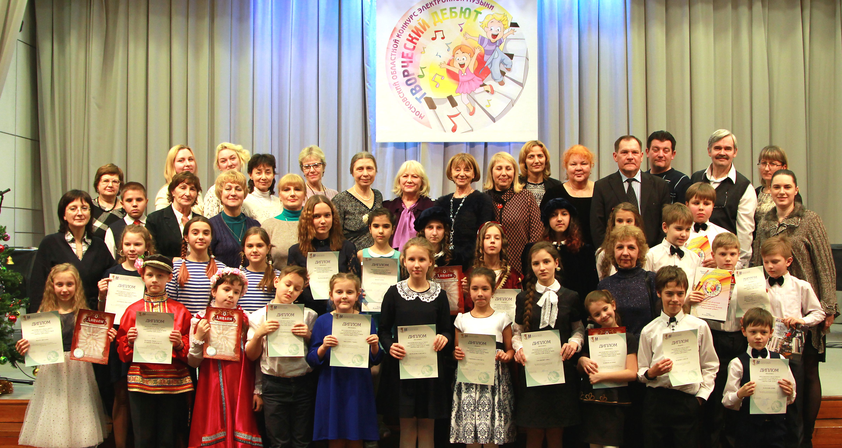

Декабрь 2017
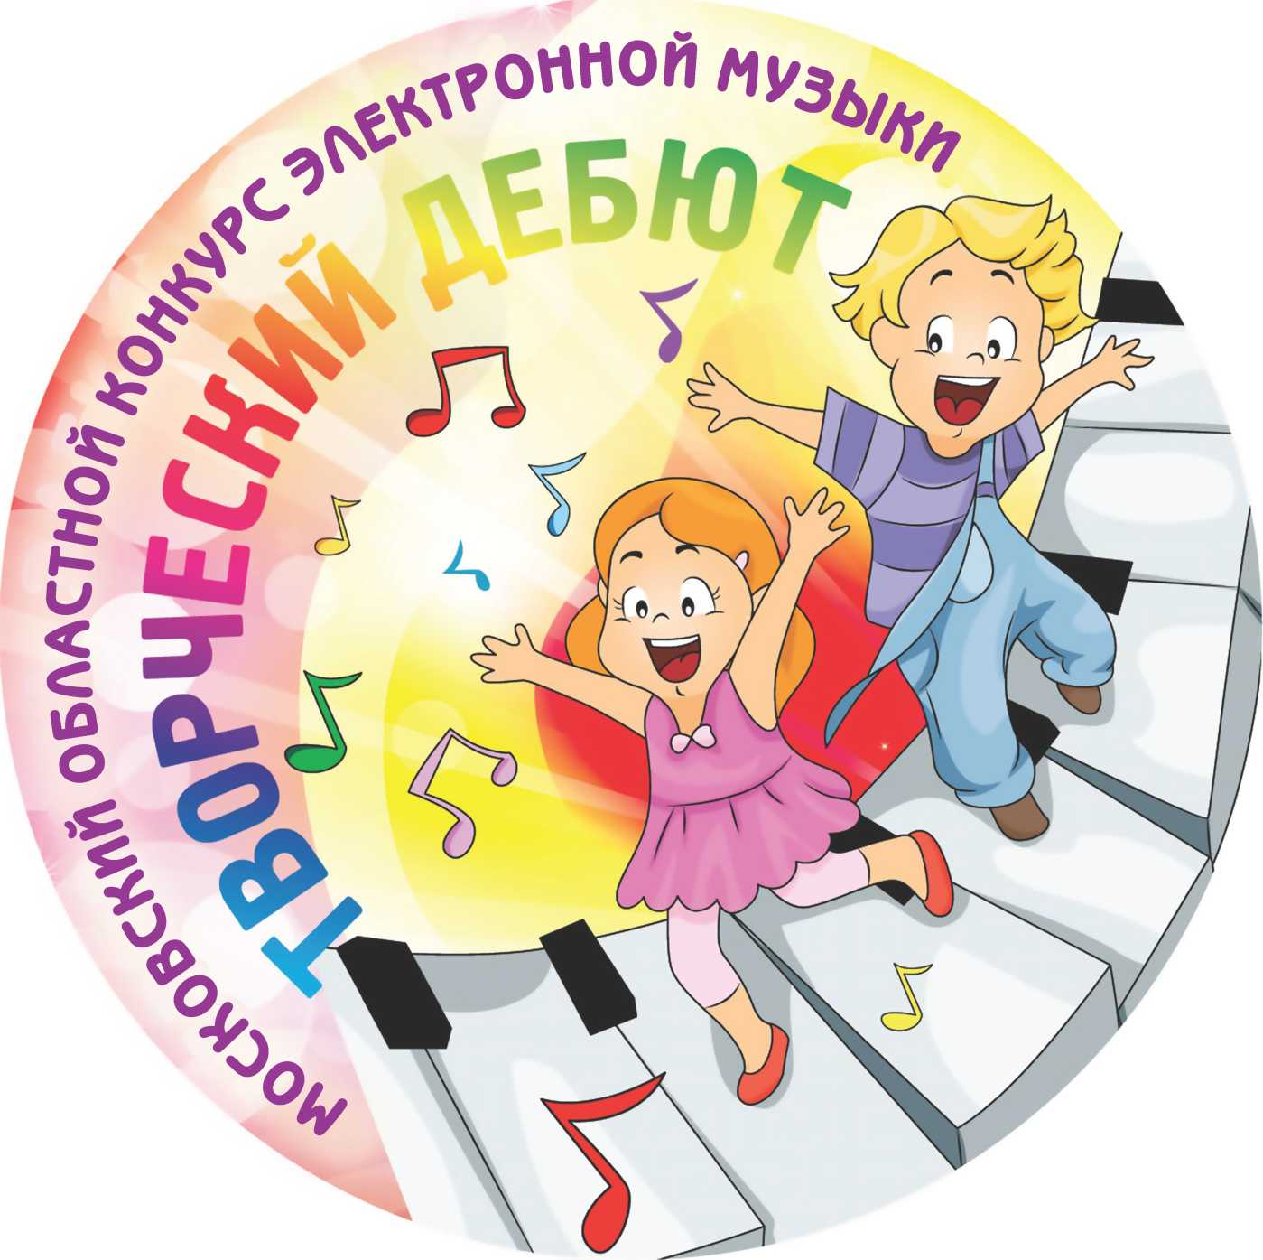

Апрель 2018 г.

